МИНИСТЕРСТВО НАУКИ И ВЫСШЕГО ОБРАЗОВАНИЯ РОССИЙСКОЙ ФЕДЕРАЦИИ

ФЕДЕРАЛЬНОЕ ГОСУДАРСТВЕННОЕ АВТОНОМНОЕ ОБРАЗОВАТЕЛЬНОЕ

УЧРЕЖДЕНИЕ ВЫСШЕГО ОБРАЗОВАНИЯ

**«МОСКОВСКИЙ ПОЛИТЕХНИЧЕСКИЙ УНИВЕРСИТЕТ»**

**(МОСКОВСКИЙ ПОЛИТЕХ)**

Факультет информационных технологий

Кафедра «Инфокогнитивные технологии»

**ЛАБОРАТОРНАЯ РАБОТА №7**

на тему: *«Создание и использование цифровых сертификатов»*

Направление подготовки 09.03.03 «Прикладная информатика»

Профиль «Корпоративные информационные системы»

Дисциплина «Защита информации»

**Выполнил:**

студентка группы 201-361

Саблина Анна Викторовна

**Проверил:**

Харченко Елена Алексеевна

Теоретическая часть

***Сертификат*** – это цифровой документ, который используется для подтверждения подлинности и идентификации субъекта в сети. Он содержит информацию о субъекте (например, имя, адрес электронной почты, публичный ключ) и электронную подпись удостоверяющего центра (Центра сертификации), которая гарантирует подлинность содержащихся данных.

Сертификаты широко применяются в криптографии и сетевой безопасности. Они позволяют проверять, что публичный ключ, принадлежащий определенному субъекту, действительно принадлежит этому субъекту, и что информация, передаваемая через сеть, не была изменена в процессе передачи.

Удостоверяющий центр (Центр сертификации) выступает в роли доверенного третьего лица, которое выпускает и подписывает сертификаты. Он связывает публичный ключ с определенным субъектом, подтверждая подлинность этого связывания с помощью электронной подписи.

При установлении безопасного соединения между клиентом и сервером в сети, клиент обычно запрашивает сертификат у сервера, чтобы проверить его подлинность и убедиться, что соединение безопасно и надежно.

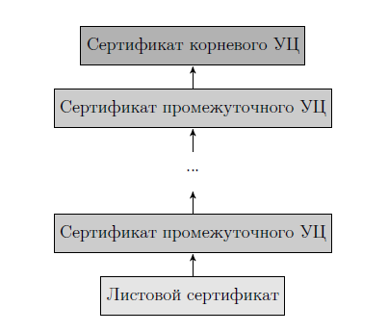

Рисунок 1 – Цепочка сертификатов

Вот пошаговый алгоритм для реализации простого клиент-серверного приложения с удостоверяющим центром, где клиенты могут обмениваться подписанными документами, используя RSA шифрование:

Шаги на стороне сервера:

1. Создается открытый и закрытый ключи RSA для сервера.
2. Публикуется открытый ключ сервера, чтобы клиенты могли получить к нему доступ.

Шаги на стороне клиента:

1. Создается открытый и закрытый ключи RSA для клиента.
2. Публикуется открытый ключ клиента, чтобы сервер и другие клиенты могли получить к нему доступ.

Процесс обмена подписанными документами между клиентами:

1. Клиент-отправитель выбирает документ, который хочет отправить.
2. Клиент-отправитель использует свой закрытый ключ для создания цифровой подписи документа.
3. Клиент-отправитель отправляет документ и цифровую подпись клиенту-получателю.

Проверка подписи документа клиентом-получателем:

1. Клиент-получатель получает документ и цифровую подпись от клиента-отправителя.
2. Клиент-получатель извлекает открытый ключ клиента-отправителя из удостоверяющего центра (сервера).
3. Клиент-получатель использует открытый ключ клиента-отправителя для проверки цифровой подписи документа.
4. Если проверка проходит успешно, клиент-получатель знает, что документ не был изменен и подписан клиентом-отправителем.

Данный алгоритм предоставляет основы для создания простого клиент-серверного приложения с использованием RSA шифрования.

Практическая часть

Для программы, реализующей простое клиент-серверное приложение, в котором сервер выступает в качестве удостоверяющего центра (УЦ), а клиенты могут обмениваться подписанными документами с возможностью проверки подписей, была использована утилита OpenSSL.

Были созданы на языке Java:

* библиотека dp.scsa;
* проект, реализующий поведение клиента А (Алисы);
* проект, реализующий поведение клиента Б (Боба);
* проект, реализующий поведение сервера.

Общий принцип работы программы:

1. Создается и запускается сервер, генерируя полный набор файлов по корневому и промежуточному сертификатам, который ожидает подключения клиентов.
2. Подключается Боб, который генерирует пару ключей и делает запрос на подпись листового сертификата. Сервер подписывает сертификат по запросу и возвращает Бобу полный комплект сертификатов для верификации цепочки сертификатов. Боб верифицирует полученную цепочку.
3. Подключается Алиса, которая генерирует пару ключей и делает запрос на подпись листового сертификата. Сервер подписывает сертификат по запросу и возвращает Алисе полный комплект сертификатов для верификации цепочки сертификатов. Алиса верифицирует полученную цепочку.
4. Сервер закрывает сокет после обработки каждого клиента.
5. Боб создает новое соединение, выступая в качестве сервера при соединении Peer-to-Peer. Ожидает подключения Алисы.
6. Алиса подключается к Бобу и передает ему
   1. документ,
   2. цифровую подпись файла,
   3. листовой сертификат.
7. Боб их получает и верифицирует цифровую подпись.
8. Боб отправляет Алисе такой же набор файлов, а Алиса в свою очередь получает их и верифицирует цифровую подпись.
9. Так происходит в цикле, пока один из собеседников не откажется от выбора документа для отправки, тем самым закрыв сокет.

import dp.scsa.Server;  
  
import java.io.IOException;  
  
public class MyServer {  
 public static void main(String[] args) throws IOException {  
 Server server = new Server();  
 server.start(8888);  
 }  
}

Листинг 1 – MyServer.java: класс приложения

import dp.scsa.Client;  
  
import java.io.IOException;  
import java.io.ObjectInputStream;  
import java.io.ObjectOutputStream;  
import java.net.Socket;  
  
import static dp.scsa.Tools.*chooseFile*;  
  
public class Alice {  
 public static void main(String[] args) throws IOException, ClassNotFoundException {  
 Client client = new Client("Alice");  
 Socket socket = client.connectToServer("localhost", 8888);  
 client.createCertificate(socket);  
  
 try {  
 // Создаем сокет для подключения к Бобу  
 Socket socketP2P = new Socket("localhost", 1234);  
  
 // Получаем потоки ввода/вывода для обмена данными с Бобом  
 ObjectOutputStream outputStream = new ObjectOutputStream(socketP2P.getOutputStream());  
 outputStream.writeObject(client.getClientLogin());  
 ObjectInputStream inputStream = new ObjectInputStream(socketP2P.getInputStream());  
 String penFriend = (String) inputStream.readObject();  
  
 // Цикл для отправки и получения файлов  
 while (true) {  
 String filePath = *chooseFile*();  
 if (filePath == null) {  
 socketP2P.close();  
 break;  
 }  
 client.setMessage(filePath);  
 client.createSignature();  
  
 // Отправляем документ Бобу  
 client.sendFiles(socketP2P);  
  
 System.*out*.println();  
  
 // Получаем документ от Боба  
 if (!socketP2P.isClosed())  
 client.receiveFiles(socketP2P, penFriend);  
 else  
 break;  
 }  
 } catch (IOException e) {  
 e.printStackTrace();  
 }  
 }  
}

Листинг 2 – Alice.java: класс приложения

import dp.scsa.Client;  
  
import java.io.File;  
import java.io.IOException;  
import java.io.ObjectInputStream;  
import java.io.ObjectOutputStream;  
import java.net.ServerSocket;  
import java.net.Socket;  
import java.util.Scanner;  
  
public class Bob {  
 public static void main(String[] args) throws IOException, ClassNotFoundException {  
 Scanner scanner = new Scanner(System.*in*);  
  
 Client client = new Client("Bob");  
 client.setMessage("Dear Alice.pdf");  
 Socket socket = client.connectToServer("localhost", 8888);  
 client.createCertificate(socket);  
 socket.close();  
  
 try {  
 // Создаем серверный сокет, чтобы ожидать подключения Алисы  
 ServerSocket serverSocket = new ServerSocket(1234);  
 // Ожидаем подключения Алисы  
 Socket socketP2P = serverSocket.accept();  
  
 // Получаем потоки ввода/вывода для обмена данными с Бобом  
 ObjectOutputStream outputStream = new ObjectOutputStream(socketP2P.getOutputStream());  
 outputStream.writeObject(client.getClientLogin());  
 ObjectInputStream inputStream = new ObjectInputStream(socketP2P.getInputStream());  
 String penFriend = (String) inputStream.readObject();  
  
 // Цикл для отправки и получения файлов  
 while (true) {  
 System.*out*.println();  
  
 // Получаем документ от Алисы  
 if (!socketP2P.isClosed())  
 client.receiveFiles(socketP2P, penFriend);  
 else  
 break;  
  
 System.*out*.print("\nВведите путь к файлу для отправки: ");  
 String filePath = scanner.nextLine();  
  
 // Проверяем, был ли введен путь к файлу  
 if (!filePath.isEmpty() && (new File(filePath)).exists()) {  
 System.*out*.println("Выбранный файл: " + filePath);  
 } else {  
 System.*out*.println("Файл не выбран");  
 socketP2P.close();  
 break;  
 }  
  
 client.setMessage(filePath);  
 client.createSignature();  
  
 // Отправляем документ Алисе  
 client.sendFiles(socketP2P);  
 }  
 } catch (IOException e) {  
 e.printStackTrace();  
 }  
 }  
}

Листинг 3 – Bob.java: класс приложения

package dp.scsa;  
  
import java.io.IOException;  
import java.io.ObjectInputStream;  
import java.io.ObjectOutputStream;  
import java.net.ServerSocket;  
import java.net.Socket;  
import java.util.HashMap;  
  
import static dp.scsa.Tools.*;  
  
*/**  
 * Класс, представляющий серверную часть приложения.  
 * Сервер принимает подключение клиентов и обрабатывает их запросы.  
 * Также сервер генерирует ключевые пары и сертификаты для корневого и промежуточного Удостоверяющих Центров (УЦ),  
 * а также подписывает листовые сертификаты клиентов.  
 */*public class Server {  
 private static String *rootCert*;  
 private static String *intermediateCert*;  
 private final HashMap<String, Socket> connectedClients;  
  
 */**  
 * Конструктор класса Server.  
 *  
 \** ***@throws*** *IOException если возникают проблемы при генерации ключевой пары и сертификатов  
 */* public Server() throws IOException {  
 connectedClients = new HashMap<>();  
 *createFolder*("--root");  
 *createFolder*("--inter");  
 *createFolder*("--leaf");  
 *generateRootKeyPair*();  
 *generateRootCSR*();  
 *releaseSignedRootCert*();  
 }  
  
 */**  
 * Генерирует пару ключей для корневого УЦ.  
 *  
 \** ***@throws*** *IOException если возникают проблемы при выполнении команды  
 */* private static void generateRootKeyPair() throws IOException {  
 // Генерация ключевой пары корневого УЦ  
 ProcessBuilder builder = new ProcessBuilder("openssl",  
 "genpkey", "-algorithm", "RSA", "-out", "--root/root_keypair.pem");  
 *executeCommand*(builder);  
 }  
  
 */**  
 * Создает запрос на сертификат (CSR) для корневого УЦ.  
 *  
 \** ***@throws*** *IOException если возникают проблемы при выполнении команды  
 */* private static void generateRootCSR() throws IOException {  
 // Создание запроса на сертификат (CSR) для корневого УЦ  
 ProcessBuilder builder = new ProcessBuilder("openssl",  
 "req", "-new", "-subj", "\"/CN=Root CA\"", "-addext",  
 "\"basicConstraints=critical,CA:TRUE\"", "-key",  
 "--root/root_keypair.pem", "-out", "--root/root_csr.pem");  
 *executeCommand*(builder);  
 }  
  
 */**  
 * Подписывает сертификат корневым УЦ.  
 *  
 \** ***@throws*** *IOException если возникают проблемы при выполнении команды  
 */* private static void releaseSignedRootCert() throws IOException {  
 // Подписание сертификата корневым УЦ  
 ProcessBuilder builder = new ProcessBuilder("openssl",  
 "x509", "-req", "-in", "--root/root_csr.pem", "-copy_extensions",  
 "copyall", "-key", "--root/root_keypair.pem", "-days",  
 "3650", "-out", "--root/root_cert.pem");  
 *executeCommand*(builder);  
  
 *rootCert* = *convertPEMFileToString*("--root/root_cert.pem");  
 }  
  
 */**  
 * Генерирует пару ключей для промежуточного УЦ.  
 *  
 \** ***@throws*** *IOException если возникают проблемы при выполнении команды  
 */* private static void generateIntermediateKeyPair() throws IOException {  
 // Генерация ключевой пары промежуточного УЦ  
 ProcessBuilder builder = new ProcessBuilder("openssl",  
 "genpkey", "-algorithm", "RSA", "-out", "--inter/intermediate_keypair.pem");  
 *executeCommand*(builder);  
 }  
  
 */**  
 * Создает запрос на сертификат (CSR) для промежуточного УЦ.  
 *  
 \** ***@throws*** *IOException если возникают проблемы при выполнении команды  
 */* private static void generateIntermediateCSR() throws IOException {  
 // Создание запроса на сертификат (CSR) для промежуточного УЦ  
 ProcessBuilder builder = new ProcessBuilder("openssl",  
 "req", "-new", "-subj", "\"/CN=Intermediate CA\"", "-addext",  
 "\"basicConstraints=critical,CA:TRUE\"", "-key",  
 "--inter/intermediate_keypair.pem", "-out", "--inter/intermediate_csr.pem");  
 *executeCommand*(builder);  
 }  
  
 */**  
 * Подписывает промежуточный сертификат корневым УЦ.  
 *  
 \** ***@throws*** *IOException если возникают проблемы при выполнении команды  
 */* private static void releaseSignedIntermediateCert() throws IOException {  
 // Подписание промежуточного сертификата корневым УЦ  
 ProcessBuilder builder = new ProcessBuilder("openssl",  
 "x509", "-req", "-in", "--inter/intermediate_csr.pem", "-copy_extensions",  
 "copyall", "-CA", "--root/root_cert.pem", "-CAkey", "--root/root_keypair.pem",  
 "-days", "3650", "-out", "--inter/intermediate_cert.pem");  
 *executeCommand*(builder);  
  
 *intermediateCert* = *convertPEMFileToString*("--inter/intermediate_cert.pem");  
 }  
  
 */**  
 * Подписывает листовой сертификат промежуточным УЦ.  
 *  
 \** ***@param*** *leafCSR CSR (Certificate Signing Request) листового сертификата  
 \** ***@param*** *clientHash хеш клиента  
 \** ***@return*** *подписанный листовой сертификат в виде строки  
 \** ***@throws*** *IOException если возникают проблемы при выполнении команды  
 */* private static String releaseSignedLeafCert(String leafCSR, int clientHash) throws IOException {  
 String leafCSRFile = "--leaf/leaf_csr_" + clientHash + ".pem";  
 *convertStringToPEMFile*(leafCSR, leafCSRFile);  
 String leafCertFile = "--leaf/leaf_cert_" + clientHash + ".pem";  
  
 // Подписание листового сертификата промежуточным УЦ  
 ProcessBuilder builder = new ProcessBuilder("openssl",  
 "x509", "-req", "-in", leafCSRFile, "-copy_extensions",  
 "copyall", "-CA", "--inter/intermediate_cert.pem", "-CAkey",  
 "--inter/intermediate_keypair.pem", "-days", "3650",  
 "-out", leafCertFile);  
 *executeCommand*(builder);  
  
 return *convertPEMFileToString*(leafCertFile);  
 }  
  
 */**  
 * Запускает сервер на указанном порту.  
 *  
 \** ***@param*** *serverPort порт сервера  
 */* public void start(int serverPort) {  
 try {  
 ServerSocket serverSocket = new ServerSocket(serverPort);  
 System.*out*.println("Сервер запущен. Ожидание подключения клиентов...");  
  
 while (true) {  
 Socket socket = serverSocket.accept();  
  
 ObjectInputStream inputStream = new ObjectInputStream(socket.getInputStream());  
 String clientName = (String) inputStream.readObject();  
 System.*out*.println("Подключено клиент: " + clientName + ", " + socket.getInetAddress().getHostAddress());  
  
 connectedClients.put(clientName, socket);  
  
 // Создание и запуск нового потока для обработки клиента  
 Thread clientThread = new Thread(new ClientHandler(socket, clientName));  
 clientThread.start();  
 }  
 } catch (IOException e) {  
 e.printStackTrace();  
 } catch (ClassNotFoundException e) {  
 throw new RuntimeException(e);  
 }  
 }  
  
 */**  
 * Обрабатывает клиента и выполняет необходимые операции с сертификатами.  
 *  
 \** ***@param*** *socket объект Socket для обмена данными с клиентом  
 \** ***@param*** *clientName имя клиента  
 \** ***@throws*** *IOException если возникают проблемы при обмене данными  
 \** ***@throws*** *ClassNotFoundException если класс сертификатов не найден  
 */* private void handleClient(Socket socket, String clientName) throws IOException, ClassNotFoundException {  
 int clientHash = clientName.hashCode();  
  
 *generateIntermediateKeyPair*();  
 *generateIntermediateCSR*();  
 *releaseSignedIntermediateCert*();  
  
 String leafCSR = receiveLeafCSR(socket);  
 String leafCert = *releaseSignedLeafCert*(leafCSR, clientHash);  
 sendCertPack(socket, leafCert);  
 socket.close();  
 }  
  
 */**  
 * Получает сертификат (CSR) для листового сертификата от клиента.  
 *  
 \** ***@param*** *socket объект Socket для обмена данными с клиентом  
 \** ***@return*** *сертификат (CSR) в виде строки  
 \** ***@throws*** *IOException если возникают проблемы при обмене данными  
 \** ***@throws*** *ClassNotFoundException если класс сертификата не найден  
 */* private String receiveLeafCSR(Socket socket) throws IOException, ClassNotFoundException {  
 // Получение сертификата (CSR) для листового сертификата  
 ObjectInputStream inputStream = new ObjectInputStream(socket.getInputStream());  
 return (String) inputStream.readObject();  
 }  
  
 */**  
 * Отправляет набор сертификатов клиенту для верификации.  
 *  
 \** ***@param*** *socket объект Socket для обмена данными с клиентом  
 \** ***@param*** *leafCert сертификат листового узла  
 \** ***@throws*** *IOException если возникают проблемы при обмене данными  
 */* private void sendCertPack(Socket socket, String leafCert) throws IOException {  
 // Отправка набора сертификатов клиенту для верификации  
 ObjectOutputStream outputStream = new ObjectOutputStream(socket.getOutputStream());  
 String[] certs = new String[3];  
 certs[0] = *rootCert*;  
 certs[1] = *intermediateCert*;  
 certs[2] = leafCert;  
 outputStream.writeObject(certs);  
 }  
  
 */**  
 * Внутренний класс для обработки клиентов в отдельных потоках.  
 */* private class ClientHandler implements Runnable {  
 private final Socket socket;  
 private final String clientName;  
  
 public ClientHandler(Socket socket, String clientName) {  
 this.socket = socket;  
 this.clientName = clientName;  
 }  
  
 @Override  
 public void run() {  
 // Обработка подключенного клиента  
 try {  
 handleClient(socket, clientName);  
 socket.close();  
 } catch (IOException | ClassNotFoundException e) {  
 throw new RuntimeException(e);  
 }  
 }  
 }  
}

Листинг 4 – Server.java: класс библиотеки

package dp.scsa;  
  
import java.io.*;  
import java.net.Socket;  
import java.text.SimpleDateFormat;  
import java.util.Date;  
  
import static dp.scsa.Tools.*;  
  
*/**  
 * Класс, представляющий клиентскую часть приложения.  
 * Клиент подключается к серверу, обменивается сертификатами и сообщениями.  
 * Генерирует ключевую пару, запрос на сертификат (CSR) и отправляет их серверу.  
 * Также верифицирует полученные сертификаты.  
 */*public class Client {  
 private static String *rootCert*;  
 private static String *intermediateCert*;  
 private static String *leafCert*;  
 private static String *leafCSR*;  
 private static String *clientLogin*;  
 private static String *clientMessage*;  
  
 */**  
 * Конструктор класса Client.  
 *  
 \** ***@param*** *name имя клиента  
 \** ***@throws*** *IOException если возникают проблемы при генерации ключевой пары и запроса на сертификат  
 */* public Client(String name) throws IOException {  
 *clientLogin* = name;  
 generateLeafKeyPair();  
 generateLeafCSR();  
 }  
  
 */**  
 * Отправляет запрос на сертификат (CSR) для листового сертификата на сервер.  
 *  
 \** ***@param*** *socket объект Socket для обмена данными с сервером  
 \** ***@throws*** *IOException если возникают проблемы при отправке данных  
 */* private static void sendLeafCSR(Socket socket) throws IOException {  
 ObjectOutputStream outputStream = new ObjectOutputStream(socket.getOutputStream());  
 outputStream.writeObject(*leafCSR*);  
 }  
  
 */**  
 * Получает набор сертификатов для верификации от сервера.  
 *  
 \** ***@param*** *socket объект Socket для обмена данными с сервером  
 \** ***@throws*** *IOException если возникают проблемы при получении данных  
 \** ***@throws*** *ClassNotFoundException если класс сертификатов не найден  
 */* private static void receiveCertPack(Socket socket) throws IOException, ClassNotFoundException {  
 ObjectInputStream inputStream = new ObjectInputStream(socket.getInputStream());  
 String[] certs = (String[]) inputStream.readObject();  
 *rootCert* = certs[0];  
 *intermediateCert* = certs[1];  
 *leafCert* = certs[2];  
 }  
  
 public String getClientLogin() {  
 return *clientLogin*;  
 }  
  
 */**  
 * Устанавливает сообщение и хэш-значение для клиентского сообщения.  
 *  
 \** ***@param*** *filePath путь к файлу сообщения  
 */* public void setMessage(String filePath) {  
 *clientMessage* = filePath;  
 }  
  
 */**  
 * Создает листовой сертификат и верифицирует его.  
 *  
 \** ***@param*** *socket сокет для обмена данными  
 \** ***@throws*** *IOException если возникают ошибки ввода-вывода при взаимодействии с сокетом  
 \** ***@throws*** *ClassNotFoundException если класс не найден при десериализации  
 */* public void createCertificate(Socket socket) throws IOException, ClassNotFoundException {  
 *sendLeafCSR*(socket);  
 *receiveCertPack*(socket);  
 verifyLeafCert();  
 socket.close();  
 }  
  
 */**  
 * Устанавливает соединение с сервером.  
 *  
 \** ***@param*** *serverAddress IP-адрес сервера  
 \** ***@param*** *serverPort порт сервера  
 \** ***@return*** *объект Socket для обмена данными с сервером  
 */* public Socket connectToServer(String serverAddress, int serverPort) {  
 try {  
 Socket socket = new Socket(serverAddress, serverPort);  
 System.*out*.println("Подключено к серверу: " + socket.getInetAddress().getHostAddress());  
  
 ObjectOutputStream outputStream = new ObjectOutputStream(socket.getOutputStream());  
 outputStream.writeObject(*clientLogin*);  
 return socket;  
 } catch (IOException e) {  
 e.printStackTrace();  
 }  
 return null;  
 }  
  
 */**  
 * Отправляет файлы клиенту Б, включая сообщение,  
 * цифровую подпись и листовой сертификат.  
 *  
 \** ***@param*** *socket объект Socket для обмена данными с клиентом Б  
 */* public void sendFiles(Socket socket) {  
 try {  
 // Подготовка файлов для отправки  
 File[] filesToSend = {new File(*clientMessage*), new File("leaf_cert.pem"), new File("signature.bin")};  
  
 DataOutputStream outputStream = new DataOutputStream(socket.getOutputStream()); // Инициализируем outputStream  
  
 // Отправка количества файлов  
 outputStream.writeInt(filesToSend.length);  
 outputStream.flush();  
  
 // Отправка файлов  
 for (File file : filesToSend) {  
 sendFile(socket, file);  
 }  
 } catch (IOException e) {  
 e.printStackTrace();  
 }  
 }  
  
 */**  
 * Отправляет файл клиенту Б.  
 *  
 \** ***@param*** *socket объект Socket для обмена данными с клиентом Б  
 \** ***@param*** *file отправляемый файл  
 */* private void sendFile(Socket socket, File file) throws IOException {  
 DataOutputStream outputStream = new DataOutputStream(socket.getOutputStream());  
  
 // Отправка имени файла и размера  
 outputStream.writeUTF(file.getName());  
 outputStream.writeLong(file.length());  
 outputStream.flush();  
  
 // Отправка содержимого файла  
 FileInputStream fileInputStream = new FileInputStream(file);  
 byte[] buffer = new byte[4096];  
 int bytesRead;  
  
 while ((bytesRead = fileInputStream.read(buffer)) != -1) {  
 outputStream.write(buffer, 0, bytesRead);  
 }  
  
 outputStream.flush();  
 System.*out*.println("Файл успешно отправлен: " + file.getName());  
  
 fileInputStream.close();  
 }  
  
 */**  
 * Получает файлы клиента Б, включая сообщение,  
 * цифровую подпись и листовой сертификат.  
 *  
 \** ***@param*** *socket объект Socket для обмена данными с клиентом Б  
 \** ***@param*** *clientName имя клиента Б  
 */* public void receiveFiles(Socket socket, String clientName) {  
 try {  
 DataInputStream inputStream = new DataInputStream(socket.getInputStream());  
  
 // Получение количества файлов от клиента  
 int fileCount = inputStream.readInt();  
 System.*out*.println("Количество файлов для получения: " + fileCount);  
  
 // Создание папки для сохранения файлов, если она не существует  
 String folderName = "received_files_" + clientName;  
 *createFolder*(folderName);  
  
 // Получение файлов от клиента  
 String[] temp;  
 String sign = "", cert = "", file = "";  
 for (int i = 0; i < fileCount; i++) {  
 temp = receiveFile(inputStream, folderName);  
 switch (temp[0]) {  
 case ("s") -> sign = temp[1];  
 case ("c") -> cert = temp[1];  
 default -> file = temp[1];  
 }  
 }  
  
 verifySignature(sign, cert, file);  
 } catch (IOException e) {  
 throw new RuntimeException(e);  
 }  
 }  
  
 */**  
 * Получает файл клиента Б.  
 *  
 \** ***@param*** *inputStream входной поток данных для чтения файла от клиента Б  
 \** ***@param*** *folderName имя папки, в которую будет сохранен файл  
 \** ***@throws*** *IOException если возникают проблемы ввода-вывода при чтении или записи файла  
 */* private String[] receiveFile(DataInputStream inputStream, String folderName) throws IOException {  
 // Создание объекта для форматирования даты и времени  
 SimpleDateFormat dateFormat = new SimpleDateFormat("yyyy-MM-dd-HH-mm-ss");  
  
 // Получение информации о файле  
 String fileRole = inputStream.readUTF();  
 String fileName = dateFormat.format(new Date()) + "_" + fileRole;  
 long fileSize = inputStream.readLong();  
 System.*out*.println("Получение файла: " + fileName + " (" + fileSize + " байт)");  
  
 // Создание файлового потока для записи файла  
 String filePath = folderName + "/" + fileName;  
 FileOutputStream fileOutputStream = new FileOutputStream(filePath);  
  
 // Чтение и запись содержимого файла  
 byte[] buffer = new byte[4096];  
 int bytesRead;  
 long totalBytesRead = 0;  
  
 while (totalBytesRead < fileSize) {  
 int bytesToRead = (int) Math.*min*(buffer.length, fileSize - totalBytesRead);  
 bytesRead = inputStream.read(buffer, 0, bytesToRead);  
 if (bytesRead == -1) {  
 break;  
 }  
 fileOutputStream.write(buffer, 0, bytesRead);  
 totalBytesRead += bytesRead;  
 }  
  
 System.*out*.println("Файл успешно получен: " + fileName);  
  
 fileOutputStream.close();  
  
 return switch (fileRole) {  
 case ("signature.bin") -> new String[]{"s", "\"" + filePath + "\""};  
 case ("leaf_cert.pem") -> new String[]{"c", "\"" + filePath + "\""};  
 default -> new String[]{"f", "\"" + filePath + "\""};  
 };  
 }  
  
 */**  
 * Генерирует пару ключей для листового сертификата.  
 *  
 \** ***@throws*** *IOException если возникают проблемы при генерации пары ключей  
 */* private void generateLeafKeyPair() throws IOException {  
 ProcessBuilder builder = new ProcessBuilder("openssl", "genpkey", "-algorithm", "RSA", "-out", "leaf_keypair.pem");  
 *executeCommand*(builder);  
 }  
  
 */**  
 * Генерирует запрос на сертификат (CSR) для листового сертификата.  
 *  
 \** ***@throws*** *IOException если возникают проблемы при создании CSR  
 */* private void generateLeafCSR() throws IOException {  
 ProcessBuilder builder = new ProcessBuilder("openssl", "req", "-new", "-subj", "\"/CN=Leaf\"", "-addext", "\"basicConstraints=critical,CA:FALSE\"", "-key", "leaf_keypair.pem", "-out", "leaf_csr.pem");  
 *executeCommand*(builder);  
  
 *leafCSR* = *convertPEMFileToString*("leaf_csr.pem");  
 }  
  
 */**  
 * Проверяет листовой сертификат.  
 *  
 \** ***@throws*** *IOException если возникают проблемы при проверке сертификата  
 */* private void verifyLeafCert() throws IOException {  
 *convertStringToPEMFile*(*rootCert*, "root_cert.pem");  
 *convertStringToPEMFile*(*intermediateCert*, "intermediate_cert.pem");  
 *convertStringToPEMFile*(*leafCert*, "leaf_cert.pem");  
  
 // Проверка подписи листового сертификата  
 // с использованием цепочки корневого и промежуточного сертификатов  
 ProcessBuilder builder = new ProcessBuilder("openssl", "verify", "-verbose", "-show_chain", "-trusted", "root_cert.pem", "-untrusted", "intermediate_cert.pem", "leaf_cert.pem");  
 *executeReadableCommand*(builder);  
 }  
  
 */**  
 * Получает цифровую подпись документа.  
 *  
 \** ***@throws*** *IOException если возникают проблемы при получении цифровой подписи  
 */* public void createSignature() throws IOException {  
 // Получение цифровой подписи  
 ProcessBuilder builder = new ProcessBuilder("openssl", "dgst", "-sha512", "-sign", "leaf_keypair.pem", "-out", "signature.bin", "\"" + *clientMessage* + "\"");  
 *executeCommand*(builder);  
 }  
  
 */**  
 * Проверяет цифровую подпись полученного документа.  
 *  
 \** ***@throws*** *IOException если возникают проблемы при проверке цифровой подписи  
 */* private void verifySignature(String sign, String cert, String file) throws IOException {  
 // Получение подписанного публичного ключа из листового сертификата  
 ProcessBuilder builder = new ProcessBuilder("openssl",  
 "x509", "-in", cert, "-pubkey", "-noout", "-out", "public_key.pem");  
 *executeCommand*(builder);  
  
 // Получение цифровой подписи  
 builder = new ProcessBuilder("openssl",  
 "dgst", "-sha512", "-verify", "public_key.pem", "-signature", sign, file);  
 *executeReadableCommand*(builder);  
  
 (new File("public_key.pem")).delete();  
 }  
}

Листинг 5 – Client.java: класс библиотеки

package dp.scsa;  
  
import javax.swing.*;  
import javax.swing.filechooser.FileNameExtensionFilter;  
import java.io.*;  
import java.nio.charset.StandardCharsets;  
import java.nio.file.Files;  
import java.nio.file.Paths;  
import java.util.List;  
  
*/**  
 * Класс, представляющий набор вспомогательных инструментов.  
 */*public class Tools {  
 */**  
 * Выполняет openssl команду в системной оболочке.  
 *  
 \** ***@param*** *processBuilder объект ProcessBuilder для выполнения команды  
 \** ***@throws*** *IOException если возникают проблемы при выполнении команды  
 */* public static void executeCommand(ProcessBuilder processBuilder) throws IOException {  
 processBuilder.redirectErrorStream(true);  
 Process process = processBuilder.start();  
 try {  
 process.waitFor();  
 } catch (InterruptedException e) {  
 e.printStackTrace();  
 }  
 }  
  
 */**  
 * Выполняет openssl команду в системной оболочке  
 * и выводит содержимое консоли при выполнении.  
 *  
 \** ***@param*** *processBuilder объект ProcessBuilder для выполнения команды  
 \** ***@throws*** *IOException если возникают проблемы при выполнении команды  
 */* public static void executeReadableCommand(ProcessBuilder processBuilder) throws IOException {  
 processBuilder.redirectErrorStream(true);  
 Process process = processBuilder.start();  
  
 // Создаем буфер для чтения вывода из консоли OpenSSL  
 BufferedReader reader = new BufferedReader(new InputStreamReader(process.getInputStream()));  
 String line;  
  
 // Читаем и выводим каждую строку из консоли OpenSSL в консоль IntelliJ IDEA  
 while ((line = reader.readLine()) != null) {  
 System.*out*.println(line);  
 }  
  
 try {  
 process.waitFor();  
 } catch (InterruptedException e) {  
 e.printStackTrace();  
 }  
 }  
  
 */**  
 * Преобразует содержимое файла PEM в строку.  
 *  
 \** ***@param*** *filePath путь к файлу PEM  
 \** ***@return*** *содержимое файла PEM в виде строки  
 */* public static String convertPEMFileToString(String filePath) {  
 try {  
 List<String> lines = Files.*readAllLines*(Paths.*get*(filePath));  
 return String.*join*("\n", lines);  
 } catch (IOException e) {  
 System.*err*.println("Ошибка при чтении файла PEM: " + e.getMessage());  
 }  
 return "";  
 }  
  
 */**  
 * Записывает строку в файл PEM.  
 *  
 \** ***@param*** *pemString содержимое в формате PEM  
 \** ***@param*** *filePath путь к файлу PEM  
 */* public static void convertStringToPEMFile(String pemString, String filePath) {  
 try (BufferedWriter writer = new BufferedWriter(new FileWriter(filePath))) {  
 writer.write(pemString);  
 } catch (IOException e) {  
 System.*err*.println("Ошибка при записи в файл PEM: " + e.getMessage());  
 }  
 }  
  
 */**  
 * Создает папку с указанным именем.  
 *  
 \** ***@param*** *folderName имя папки  
 */* public static void createFolder(String folderName) {  
 File folder = new File(folderName);  
 if (!folder.exists()) {  
 folder.mkdir();  
 }  
 }  
  
 */**  
 * Выбирает файл с помощью диалогового окна JFileChooser.  
 * Позволяет пользователю выбрать текстовые файлы с расширениями: txt, pdf, docx, rtf, html, xml, json, csv.  
 *  
 \** ***@return*** *Путь к выбранному файлу в виде строки. Возвращает null, если файл не был выбран.  
 */* public static String chooseFile() {  
 System.*out*.println("\nВыберите файл для отправки");  
  
 // Создаем экземпляр JFileChooser  
 JFileChooser fileChooser = new JFileChooser();  
  
 // Определяем фильтр файлов, если нужно  
 FileNameExtensionFilter filter = new FileNameExtensionFilter("Текстовые файлы",  
 "txt", "pdf", "docx", "rtf", "html", "xml", "json", "csv");  
 fileChooser.setFileFilter(filter);  
  
 // Задаем изначальную директорию  
 String currentDirectory = System.*getProperty*("user.dir"); // Директория текущего проекта  
 fileChooser.setCurrentDirectory(new java.io.File(currentDirectory));  
  
 // Открываем проводник для выбора файла  
 int result = fileChooser.showOpenDialog(null);  
  
 // Проверяем, был ли выбран файл  
 if (result == JFileChooser.*APPROVE_OPTION*) {  
 // Получаем выбранный файл  
 java.io.File selectedFile = fileChooser.getSelectedFile();  
 String filePath = selectedFile.getPath();  
 System.*out*.println("Выбранный файл: " + filePath);  
  
 return filePath;  
 } else {  
 System.*out*.println("Файл не выбран");  
 }  
 return null;  
 }  
}

Листинг 6 – Tools.java: класс библиотеки

Наглядный пример использования программы:

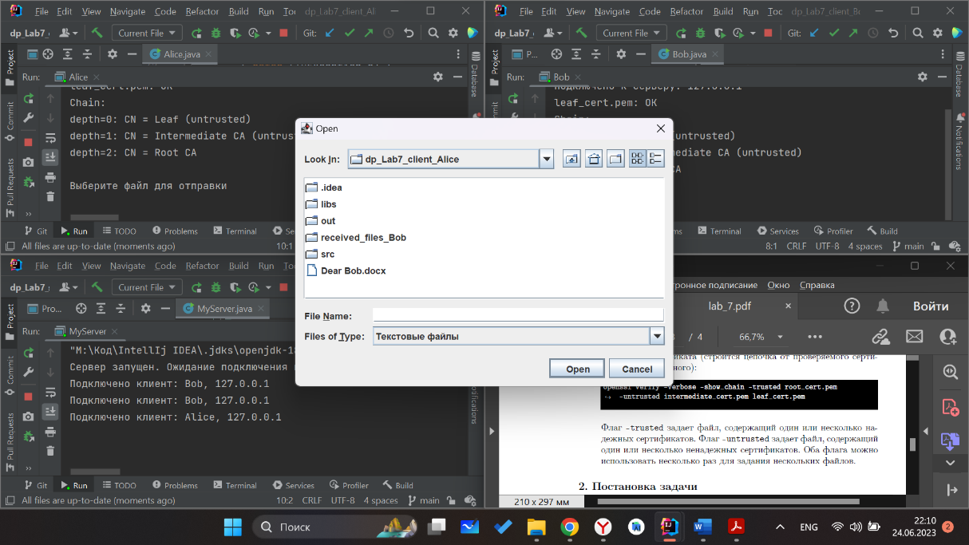

Рисунок 2 – Пример работы программы

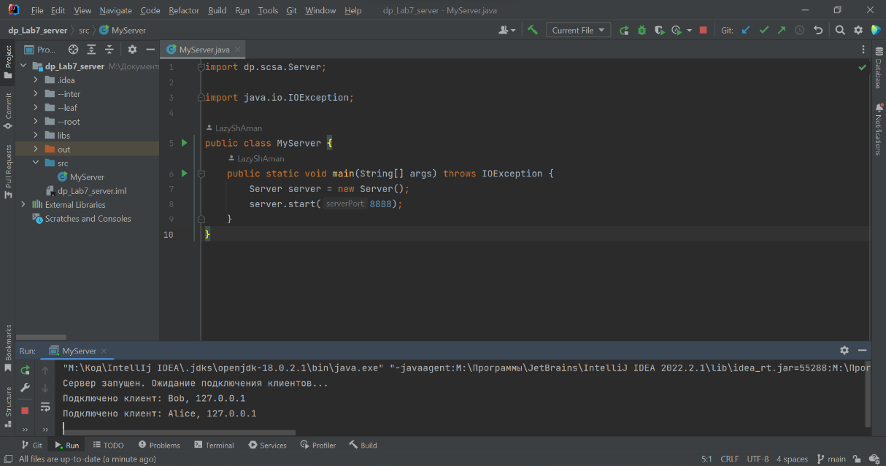

Рисунок 3 – Сервер

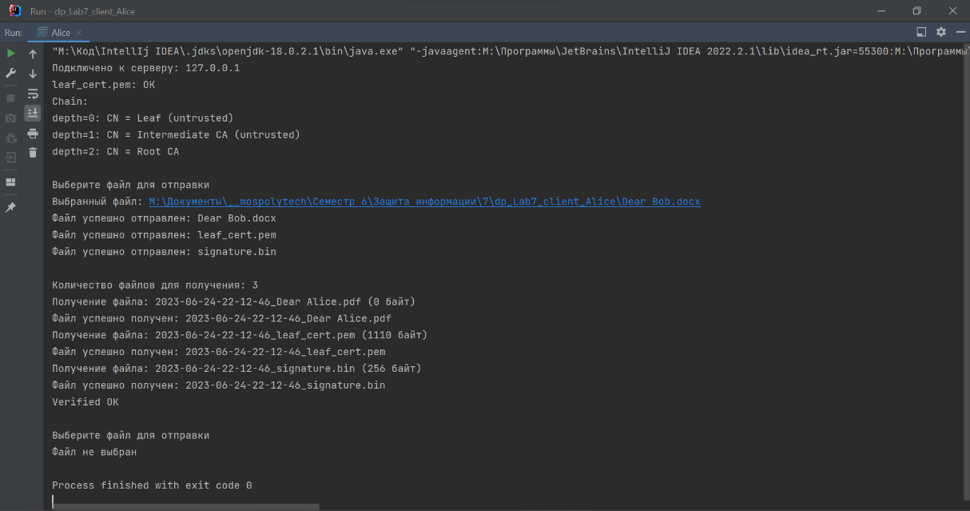

Рисунок 4 – Алиса

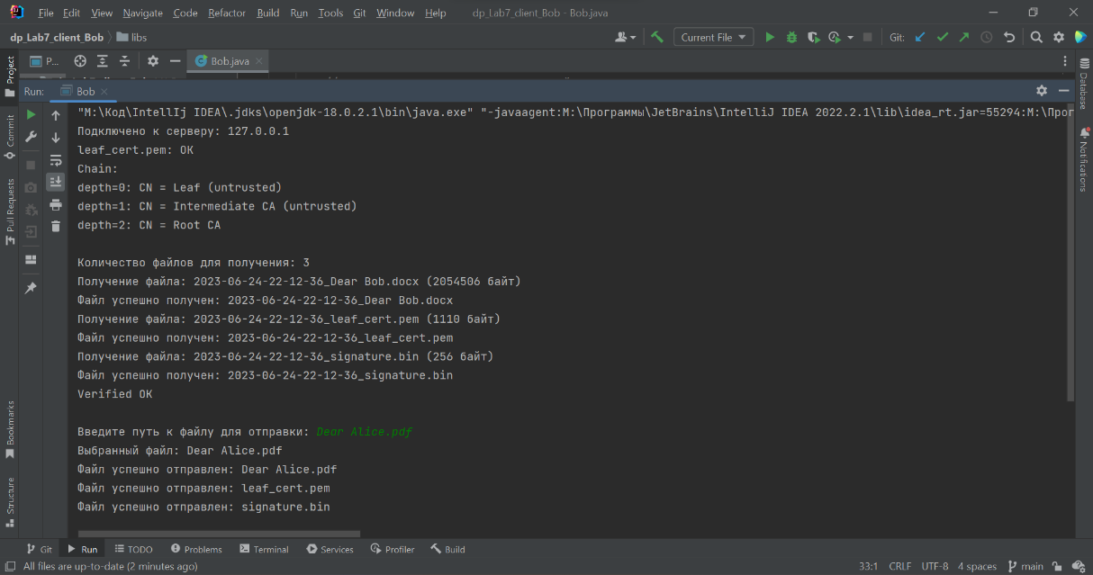

Рисунок 5 – Боб

Команды OpenSSL, использованные в лабораторной работе:

### ROOT

+ openssl genpkey -algorithm RSA -out root_keypair.pem

+ openssl req -new -subj "/CN=ROOT CA" -addext "basicConstraints=critical,CA:TRUE" -key root_keypair.pem -out root_csr.pem

+ openssl x509 -req -in root_csr.pem -signkey root_keypair.pem -days 3650 -out root_cert.pem

### INTERMEDIATE

+ openssl genpkey -algorithm RSA -out intermediate_keypair.pem

+ openssl req -new -subj "/CN=INTERMEDIATE CA" -addext "basicConstraints=critical,CA:TRUE" -key intermediate_keypair.pem -out intermediate_csr.pem

+ openssl x509 -req -in intermediate_csr.pem -copy_extensions copyall -CA root_cert.pem -CAkey root_keypair.pem -days 3650 -out intermediate_cert.pem

### LEAF

+ openssl genpkey -algorithm RSA -out leaf_keypair.pem

+ openssl req -new -subj "/CN=LEAF" -addext "basicConstraints=critical,CA:FALSE" -key leaf_keypair.pem -out leaf_csr.pem

+ openssl x509 -req -in leaf_csr.pem -copy_extensions copyall -CA intermediate_cert.pem -CAkey intermediate_keypair.pem -days 3650 -out leaf_cert.pem

### VERIFY CHAIN

+ openssl verify -verbose -show_chain -trusted root_cert.pem -untrusted intermediate_cert.pem leaf_cert.pem

### GENERATE SIGNATURE

+ openssl dgst -sha512 -sign leaf_keypair.pem -out signature.bin file.txt

### PUBLIC KEY

+ openssl x509 -in leaf_cert.pem -pubkey -noout -out public_key.pem

### VERIFY SIGNATURE

+ openssl dgst -sha512 -verify public_key.pem -signature signature.bin file.txt

Ссылка на проект в репозитории GitHub:

* <https://github.com/LazyShAman/dp/tree/main/7>.